مديرية التربية لولاية المسيلة
متوسطة :الشهيدين شيحي وعقوني بأولاد سليمان | السنة الدراسية : 2023/2024
الأستاذ : بوجلال سعيد | المستوى : سنة 4 متوسط
اختبار الفصل الثاني في مادة العلوم الفيزيائية والتكنولوجيا | المــــــــــــــدة : 01 سا و 30 د
التمرين الأول : (06 نقاط)
نغمر جزء من صفيحة حديدية في وعاء به محلول كبريتات النحاس( ⁻²Cu²⁺ + SO₄ ) ذو اللون الأزرق كما يوضحه الشكل (1) .
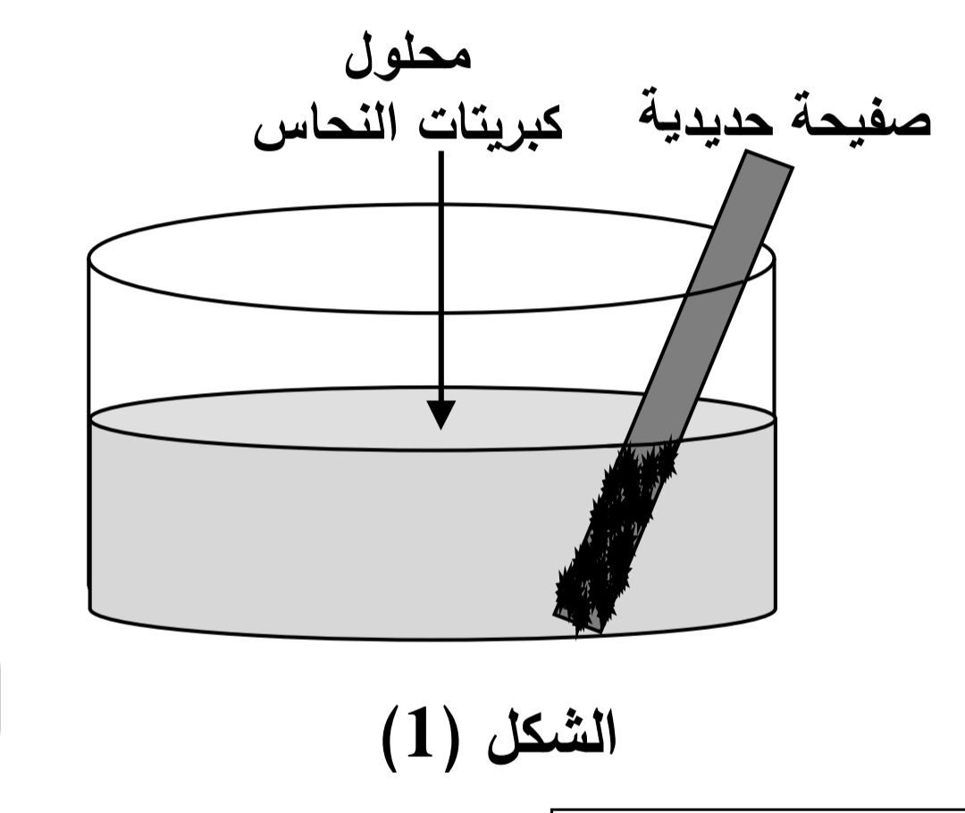
بعد فترة يتآكل الجزء المغمور من الصفيحة ويغطى بطبقة حمراء ،ويتشكل
محلول كبريتات الحديد الثنائي ( ⁻²Fe²⁺ + SO₄ ) كما يلاحظ اختفاء
اللون الأزرق للمحلول وظهور اللون الأخضر الفاتح .
1-عين الأفراد الكيميائية المسؤولة عن كل من :
أ-اللون الأزرق ، ب-اللون الأخضر الفاتح، ج-الطبقة الحمراء
2-أكمل الجدول التالي:
الأفراد الكيميائية الناتجة |  | الأفراد الكيميائية المتفاعلة
الصيغة الكيميائية | الاسم | الصيغة الكيميائية | الاسم

3-أكتب المعادلة الكيميائية الإجمالية الحادثة في هذا التفاعل بالصيغتين :
أ-الشاردة، ب- الإحصائية مبينا الحالة الفيزيائية لكل فرد كيميائي.

التمرين الثاني : (06 نقاط)
تسائل عمر وهو ينجز بحثا عن حمض كلور الماء (H⁺ + Cl⁻) ، الذي يستخدم في مواد التنظيف المنزلي وإزالة الترسبات، وقدرة هذا السائل على تغيير الحالة الصلبة لبعض المعادن والأملاح إلى حالة سائلة، ولتبديد حيرته قام الأستاذ بتحضير التركيب التجريبي الموضح في (الوثيقة 02) لتفاعل حمض كلور الماء مع كربونات الكالسيوم الذي
ينتج عنه محلول كلور الكالسيوم والماء وغاز يعكر ماء الجير.
الوثيقة 02
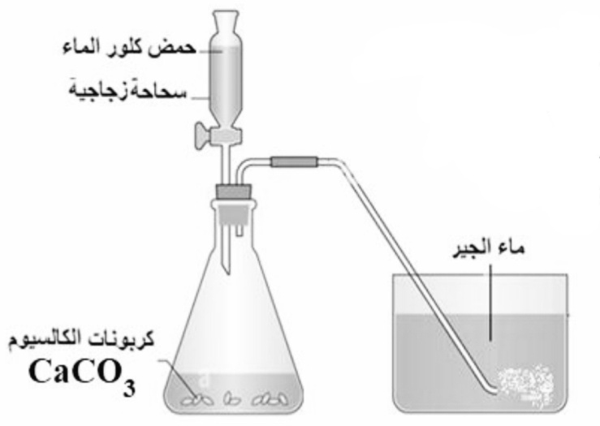
1-ما هو الغاز المنطلق وأعط صيغته الكيميائية؟
2-أكتب معادلة التفاعل الحادث مبينا الحالة الفيزيائية.
3-ما هو المبدأ المعتمد في موازنة معادلة هذا التفاعل الكيميائي؟
4-حدد الفرد الكيميائي الذي لم يشارك في التفاعل
ثم بين كيف يتم الكشف عنه ، مع ذكر لون الراسب؟
ــــــــــــــــــــــــــــــــــــــــــــــــــــــــــــــــــــــــــــــــــــــــــــــــــــــــــــــــــــــــــــــــــــــــــــــــــــــــــــــــــــــــــــــــــــــــــــــــــــــــــــ
اقلب الصفحة
الوضعيّة الإدماجيّة : (8 نقاط)
انتقلت عائلة وليد إلى مسكن جديد ولكن أثناء إقامتهم واجهتهم بعض المشكلات منها ، تعرض وليد لصدمة كهربائية عندما أراد تغيير مصباح غرفته رغم أن القاطعة كانت مفتوحة، وكلما حاولت الأم فتح باب الثلاجة تعرضت لصدمة كهربائية، وكذا انقطاع التيار الكهربائي عند تشغيل الفرن مع بقية الأجهزة الأخرى في المنزل.
1-في رأيك ماهي الأسباب المحتملة وراء كل المشكلات التي واجهت العائلة ؟ وماهي طريقة حل كل مشكلة ؟
2-أعد رسم مخطط (الوثيقة 03) مبينا عليه كل التعديلات الواجب اتخاذها لسلامة الأجهزة والأشخاص.
